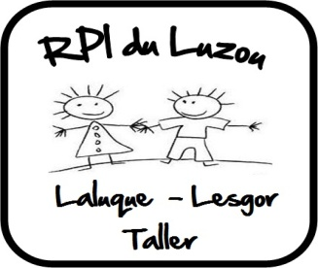
Livret d’accueil
Année scolaire 2020-2021

Le Regroupement Pédagogique Intercommunal du Luzou, créé en 1992, comprend les écoles des communes de Laluque, de Lesgor et de Taller. Il accueille cette rentrée environ 177 enfants et compte sept classes : 3 à Laluque, 2 à Taller et 2 à Lesgor.

➲ Le SIVU :

Lors de la création du RPI en 1992, afin de gérer de façon globale le fonctionnement des écoles, les trois municipalités ont formé un Syndicat Intercommunal à Vocation Unique (SIVU).

Ce SIVU a pour compétences principales : l’aménagement et l’entretien des locaux scolaires, l’achat et l’entretien du matériel scolaire (mobilier et fourniture), l’organisation et la gestion des temps périscolaires : cantine / récréation du midi et garderie matin et soir, le recrutement et les salaires des personnels nécessaires au fonctionnement du RPI...
Les communes par leur contribution assurent la majeure partie des recettes du SIVU.
Chaque commune participe en fonction du nombre de ses élèves fréquentant le RPI.

➲ ORGANISATION
Ecoles |  | Laluque  (Ps au CP) | Taller  (CP auCE2) | Lesgor  (CE2 au CM2)
Répartition  et  Enseignants |  | PS/MS  Mme GALVAING (dir) | CP/CE1  Mme LAILHEUGUE  (dir) | CE2/CM2  Mme ITHURRALDE (dir)
 |  | PS/GS  Mme JANSSENS ET M BRUNEL | CE1/CE2  Mme PIETRERA | CM1/CM2  Mme LARTIGAU
 |  | GS/CP  Mme DE MORAIS | CE1/CE2  Mme PIETRERA | CM1/CM2  Mme LARTIGAU
Personnels Municipaux |  | ATSEM : PS/MS  Mme MORA | Surveillance bus matin: Mme JARRE  Surveillance bus soir: Mme DEMIN
ATSEM : PS/GS
M^{me DE MIN ET MME MORENO}
 |  | ATSEM GS/CP, cantine, garderie  Mme PEYROUTOU | Garderie /Cour  Mme ALVAREZ/Mme JARRE | Garderie et cantine  Mme PINHO
 |  | Cantine  Mme LABAT | Cantine  Mme ALVAREZ/Mme JARRE  Agent d’entretien  Mme ALVAREZ | Cantine et  Agent d’entretien  Mme DEVAUX
 |  | Entretien  Mme CADILLON |  | Cantine et  Agent d’entretien  Mme DEVAUX
Horaires des écoles | Matin | 09 h 00 - 12 h 30 | 09 h 05 - 12 h 20 | 08 h 40 - 11 h 55
Horaires des écoles | Après-midi | 14 h 45 – 16 h 30 | 13h50 – 15h50 | 13 h 25 – 15 h 25
Horaires des écoles | Mercredi | 09 h 00 – 12 h 00 | 09 h05 – 12h05 | 08 h 40 – 11 h 40
Qu’est-ce que l’école primaire ?
L’école primaire est composée de l’école maternelle et de l’école élémentaire.
Le primaire est divisé en 3 cycles:
- le cycle des apprentissages premiers (cycle 1) recouvre l'école maternelle toute entière (PS, MS et GS)
- le cycle des apprentissages fondamentaux (cycle 2) se poursuit à l'école élémentaire (CP, CE1 et CE2)
- le cycle des approfondissements (cycle 3) est composé des deux dernières années de l’école élémentaire (CM1 et CM2) et de la 6ème au collège.

A l’école maternelle, l’enfant entre progressivement dans les savoirs, approche l’abstraction et les concepts fondamentaux, développe ses capacités motrices, il y apprend à comprendre et à respecter les règles de la vie collective. L’enfant y développe la confiance en soi, le goût de l’effort, le désir et le goût du savoir, l’écoute, la curiosité, et le plaisir de venir à l’école pour apprendre.
La scolarisation est obligatoire dans l’année des 3ans depuis septembre 2019.

L'école élémentaire prend appui sur les acquisitions de l'école maternelle pour permettre à chaque élève de construire progressivement les apprentissages que requiert sa scolarité ultérieure. Il lui faut intégrer les savoirs, savoir-faire et méthodes de travail personnel indispensables au collège, commencer à s'approprier les bases culturelles et les valeurs constitutives de notre société, acquérir les premiers éléments d'une autonomie intellectuelle et la capacité à se repérer dans une structure scolaire nouvelle.

Les activités scolaires
Pendant le temps scolaire (et 10 minutes avant le début des cours), vos enfants sont sous la responsabilité d’enseignants recrutés et formés par le Ministère de l’éducation nationale.
Vos enfants reçoivent un enseignement conforme aux programmes définis par ce même ministère.
Une réunion d’information est organisée dans chaque classe par l’enseignant de votre enfant, dans le mois qui suit la rentrée, pour vous expliquer l’organisation pédagogique, et répondre à vos questions concernant l’organisation et le fonctionnement de la classe.
Taller cp/ce1 lundi 14 à partir de 18h et ce1/ce2 mardi 15 18h:, Laluque vendredi 11 à partir de 18h:, Lesgor mardi 22/09 à 18h

Les activités périscolaires
Pendant les temps périscolaires (cantine, récréation du midi, garderie du matin et du soir), vos enfants sont encadrés par du personnel recruté, nommé et formé par le SIVU et les maires des communes.
Cantine : Un service de restauration est proposé aux enfants dans chaque école. Les repas de Laluque et Taller sont préparés dans la cuisine de Laluque, puis ils sont acheminés en liaison chaude à Taller. A Lesgor, la cuisine se fait sur place. Comme l’année dernière, les enfants devront s’inscrire à l’avance pour chaque semaine. Pour l’année 2020-2021, le coût d’un repas est fixé à 2,50€. La facture est envoyée directement à votre domicile par le Trésor Public.
Garderie : Un service de garderie est organisé par les Mairies dans les locaux des écoles. Le coût de ce service a été fixé cette année scolaire à 0,75€ pour la séance (dès la première minute). L’inscription se fait au moyen d’un formulaire disponible dans les écoles auprès des agents municipaux chargés de la garderie. La facturation est établie par le Trésor Public (avec la cantine), en fonction du nombre de séances de garderie effectuées. Les horaires sont les suivants :
GARDERIE | Laluque | Taller | Lesgor
Matin | 07 h 30 - 08 h 50 | 07 h – 08h55 | 07 h 30 - 08 h 40
Après-midi | 16 h 30 - 18 h 30 | 16 h 40- 19h* | 16 h 10 - 18 h 30
Mercredi midi | 12 h 00 – 12 h 30 | 12 h 05 – 12 h 25 | 11 h 40 – 13 h 00
*Cas particulier pour les enfants de Taller scolarisés à Taller : la garderie payante débutera à 15h50 (fin de l’école) les lundis et mardis.

TAP :
Ils ont été mis en place en septembre 2013 avec la réforme des rythmes scolaires. Pendant les Temps d’Activité Périscolaires gratuits, vos enfants sont encadrés par des animateurs professionnels recrutés nommés et formés par la Communauté des Communes du Pays Tarusate.
TAP | Laluque | Lesgor | Taller (activités ludiques)
Après-midi | 14h00 - 14h45 | 15h25 – 16h10 | 15h50-16h40 les jeudis et vendredis
La municipalité de Taller vous communiquera les informations relatives aux ateliers ludiques lors de la réunion organisée par les enseignants de Taller.
A Taller, une surveillance gratuite est mise en place de 15h50 à 16h40 les lundis et mardis pour les élèves domiciliés à Laluque et Lesgor jusqu’à l’arrivée du bus.

Le transport Scolaire :

Le Conseil Général (CG) des Landes assure gratuitement le transport scolaire des enfants du RPI. Ce service est assuré par la Régie Des Transports Landais (RDTL) et le CG complète la surveillance du chauffeur par la présence d’une accompagnatrice pour les maternelles, dans le bus et jusque dans l’enceinte de l’école. L’inscription se fait en ligne sur le site du Conseil départemental.
Voici les horaires pour chaque village :

L Ma Me J V (aller) |  | Me (retour) |  | L Ma J V (retour)
Taller - école | 8h10 | Lesgor - école | 11h45 | Lesgor – école | 16h15
Laluque - école | 8h20 | Laluque - école | 12h00 | Laluque – école | 16h30
Lesgor - Laquier | 8h25 | Taller - école | 12h10 | Taller – école | 16h40
Lesgor - école | 8h35 | Laluque - école | 12h20 | Laluque – école | 16h50
Laluque - Laquier | 8h45 | Laluque - Larquier | 12h23 | Laluque - Larquier | 16h53
Laluque - école | 8h50 | Lesgor - école | 12h40 | Lesgor – école | 17h05
Taller - école | 9h00

Accueil conditions exceptionnelles
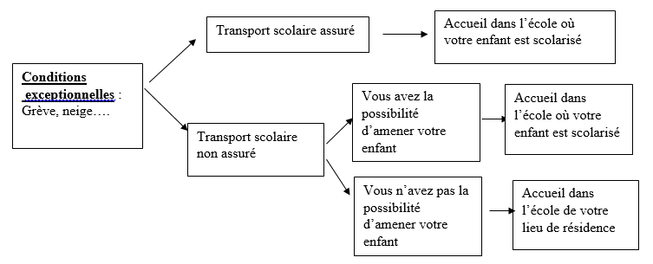

Communication dans l’école :

Pour un entretien avec les enseignants merci de prendre rendez-vous (mail, mot dans le cahier de liaison). Le cahier de liaison permet de faire le lien entre l’école et les familles, veuillez le consulter chaque soir. Tous les mots doivent être datés et signés par les parents.

Recommandations pour faciliter la vie à l'école:

les bonbons, les jouets, l’argent, les bijoux ou les objets de valeur ne sont pas autorisés à l’école. L’école décline toute responsabilité en cas de perte, casse ou vol.
Prévoir une tenue adaptée aux activités scolaires (sport, art visuel, récréation...). Attention! pas de chaussures qui ne tiennent pas la cheville. Surtout n'oubliez pas de marquer tous les vêtements au nom de votre enfant. Un vêtement marqué est en général toujours retrouvé.
Pour la maternelle, mettez des vêtements de rechange dans un sac portant le nom de l'enfant. Veuillez aussi prévoir une paire de chaussons (qui ne glissent pas trop). De plus, il est préférable que l'enfant puisse se chausser et se déchausser seul, attention aux lacets...

Santé :
Hors protocole spécifique, les enseignants ne sont pas autorisés à administrer de médicaments aux enfants.
Si votre enfant souffre de maladie chronique (asthme, allergie…), vous devez le signaler dès le début de l’année au Directeur, qui (si nécessaire) demandera au Médecin scolaire de vous recevoir pour établir un Protocole d’Accueil Individualisé (PAI) autorisant le personnel à administrer des médicaments.

Accidents
En cas d’accident sur temps scolaire, les enseignants jugent de la gravité de la blessure. S’il y a nécessité, ils appellent le SAMU. Le médecin décide de l’évacuation ou non de votre enfant.
En aucun cas un enseignant ou la directrice n’est autorisé à monter dans l’ambulance ou le camion de pompier. Seul un membre de la famille est autorisé à accompagner l’enfant.

Le rôle de parent d’élève :
Il ne peut y avoir réussite scolaire que s’il s’établit un rapport de confiance entre les enseignants, les enfants et les parents. Cette confiance n’est possible que s’il y a dialogue et compréhension réciproque.
En cas de problème ou pour toute question n’hésitez pas à contacter les enseignants ; vous pouvez aussi bénéficier de l’aide des représentants des parents d’élèves que vous élisez en début d’année. De plus, la participation des parents est un facteur essentiel au bon fonctionnement de l’école. Ainsi, vous pourrez être sollicités pour accompagner les enfants lors de sorties (sportives, piscine et USEP, visites, spectacles, cinéma, voyage scolaire...) N’hésitez pas, si vous le pouvez, car sans vous, certaines activités ne pourraient pas avoir lieu.

. Vous pouvez participer en rejoignant l’Associations des Parents d’Elève (APE) mais aussi en apportant ponctuellement votre aide ou pour aider à préparer les manifestations de l’école.

Les associations partenaires des écoles du RPI :

Beaucoup de projets (voyages, piscines, acquisition de matériels...) ou d’aménagements ne peuvent être envisagés sans ces associations.
L’Association des Parents d’Elèves (l’APE) du RPI soutient financièrement les projets des enseignants et alimente également les coopératives des écoles, en organisant des manifestations telles que des lotos, un vide grenier, la fête des écoles…
Tous les parents peuvent devenir membres de l'association ou simplement aider lors de ces manifestations Soyez les bienvenus !
L’Amicale Laïque de LALUQUE, est une association « loi 1901 » affiliée auprès de la Ligue de l’enseignement qui a pour but statutaire « La défense de l’école laïque et de la Laïcité sous toutes ses formes, ainsi que l’organisation d’actions d’éducation populaire ». C’est pourquoi vous retrouvez les adhérents de l’Amicale lors du Carnaval et de l’organisation de la fête des écoles du RPI en partenariat avec l’APE. Elle apporte sa contribution à l’école au travers du financement des coopératives, de l’aide à l’aménagement des cours et des divers autres projets à la demande des enseignants. L’Amicale propose également ses activités, en dehors de l’école, à l’ensemble des parents d’élèves du RPI et à leurs enfants.

Coronavirus
Selon les prescriptions émises par le ministère des solidarités et de la santé au vu des avis rendus par le Haut Conseil de la Santé publique, en dernier lieu le 7 juillet 2020, ainsi que sur les dispositions réglementaires en vigueur à la date de la rentrée.
Les parents d’élèves jouent un rôle essentiel. Ils s’engagent à ne pas mettre leurs enfants à l’école cas de fièvre (38 °C ou plus) ou en cas d’apparition de symptômes évoquant la Covid-19 chez l’élève ou dans sa famille. Les personnels doivent s’appliquer les mêmes règles.
Les accompagnateurs ainsi que les intervenants extérieurs peuvent entrer dans les bâtiments scolaires après nettoyage et désinfection des mains. Ils doivent porter un masque de protection.
Les gestes barrières doivent être appliqués en permanence, partout, et par tout le monde. Un lavage des mains régulier est mis en place.
Pour les élèves :
Dans les espaces clos (salles de classe, ateliers, bibliothèques, réfectoires, cantines, internats, etc.), la distanciation physique n’est plus obligatoire lorsqu’elle n’est pas matériellement possible ou qu’elle ne permet pas d’accueillir la totalité des élèves. Néanmoins, les espaces sont organisés de manière à maintenir la plus grande distance possible entre les élèves. Dans les espaces extérieurs, la distanciation physique ne s’applique pas.
Les recommandations des autorités sanitaires sont les suivantes :
•pour les élèves des écoles maternelles le port de masque est à proscrire;
•pour les élèves des écoles élémentaires, le port du masque n’est pas recommandé mais des masques sont à disposition pour équiper les enfants présentant des symptômes dans l’attente de leur départ de l’école ;
La limitation du brassage entre classes et groupes d’élèves n’est plus obligatoire.
En fonction de leur taille, les écoles et établissements scolaires organisent le déroulement de la journée et des activités scolaires pour limiter, dans la mesure du possible, les regroupements et les croisements importants. Les arrivées et départs sont particulièrement étudiés pour limiter au maximum les regroupements d’élèves et/ou de parents.
Les personnels portent un masque durant leurs déplacements.
De même, la limitation du brassage dans les transports scolaires n’est plus obligatoire.
Ce protocole pourra être modifié selon l’évolution de l’épidémie et les directives données par le Ministère de l’Education Nationale.
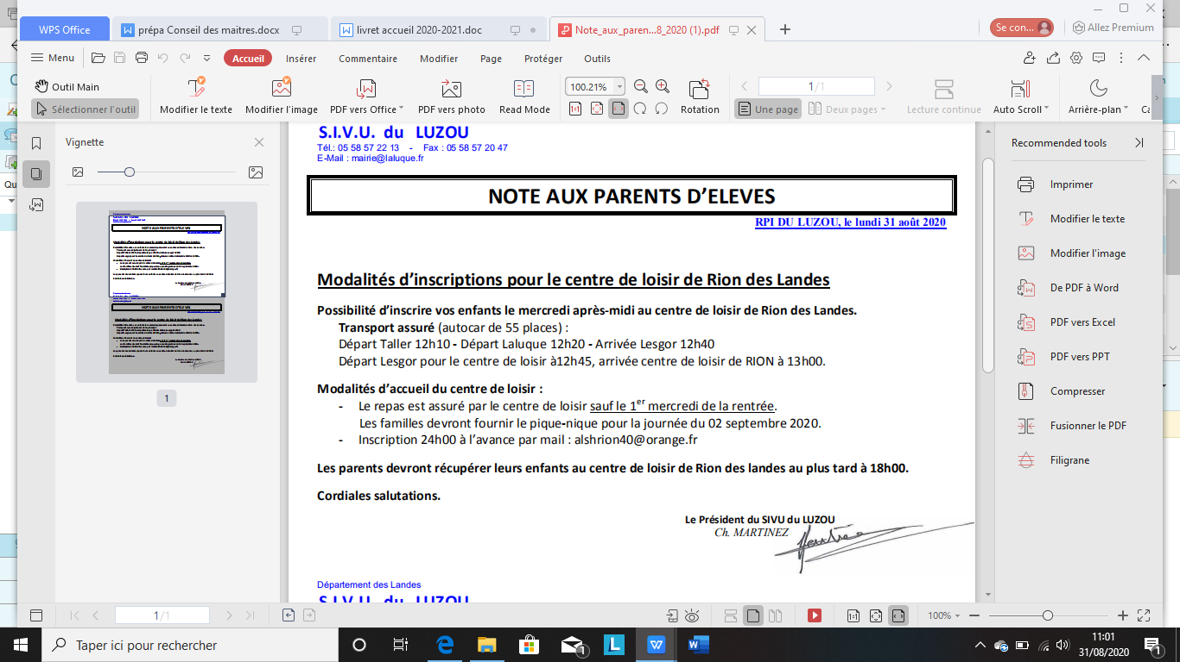

➲ CALENDRIER SCOLAIRE 2020-2021:
Rentrée | Mardi 1er septembre
Automne | Fin des cours : vendredi 17 octobre  Reprise des cours : lundi 2 novembre
Noël | Fin des cours : vendredi 19 décembre  Reprise des cours : lundi 4 janvier
Hiver | Fin des cours : vendredi 6 février  Reprise des cours : lundi 22 février
Printemps | Fin des cours : vendredi 10 avril  Reprise des cours : lundi 26 avril
Pont de l’ascension | Fin des cours : mercredi 12 mai après la classe  Reprise des cours : lundi 17 mai
Eté | Fin des cours : mardi 6 juillet
Horaires et assiduité

Toute absence doit être justifiée par écrit.
Afin de ne perturber ni l’organisation de l’école, ni le rythme des enfants,
nous vous demandons de respecter strictement les horaires.

Ecole de Laluque
40465 LALUQUE
05 58 57 96 28
e.laluque@ac-bordeaux.fr
Ecole de Lesgor
40400 LESGOR
05 58 57 29 90
e.lesgor@ac-bordeaux.fr
Ecole de Taller
40260 TALLER
05 58 89 47 76
e.taller@ac-bordeaux.fr

